Технологическая карта урока по учебному предмету «Английский язык» в 8 классе на тему «Легендарная британская группа the Beatles».

Тип урока: | Урок изучения нового материала
Авторы УМК: | В.П. Кузовлев, Н.М. Лапа.
Цели урока: | Формирование лингвострановедческих знаний по теме через знакомство с музыкальной группой Битлз.
Планируемые образовательные результаты (личностные, метапредметные, предметные): | - предметные  1. Знать основную информацию о музыкальной группе Битлз (биография участников, история создания группы);  2. Соблюдать особенности утвердительного предложения при устном высказывании;  3. Развивать навыки смыслового чтения, выделения главных фактов.  - метапредметные  1. Развивать навыки работы с информацией: поиск и выделение нужной информации, обобщение и фиксация информации  2. Осуществлять регулятивные действия самоконтроля, самооценки в процессе коммуникативной деятельности на иностранном языке.  - личностные:  1. Стремиться к совершенствованию собственной речевой культуры;  2. Формировать коммуникативную компетенцию;  3. Развивать такие качества, как инициативность, трудолюбие, дисциплинированность.
Оборудование: | Магнитофон, видеопроектор
Образовательные ресурсы: | https://ru.wikipedia.org/wiki/The_Beatles  https://www.thebeatles.com  https://www.syl.ru/article/200872/new_bitlz-sostav-istoriya-i-foto-the-beatles  https://www.youtube.com/watch?v=z8qVDxLfqls&t=2s

Этап урока | Деятельность учителя | Деятельность учащихся/ формируемые УУД
1. Организационный момент.  Цель:  эмоциональная,  психологическая и  мотивационная подготовка  учащихся к изучению  нового материала | - - Good morning, students, sit down, please. I am glad to see you. Let’s begin our lesson.  - Ask a question to each other and answer: How are you? | Ученики задают друг другу вопрос и отвечают.  Личностные: создание положительного эмоционального настроя.
2. Постановка учебной проблемы.  Цель:  подведение детей к формулированию темы урока  (методический прием «Кроссенс») | - Look at the screen, please, try to guess what about are we going to talk today? What can you see here?  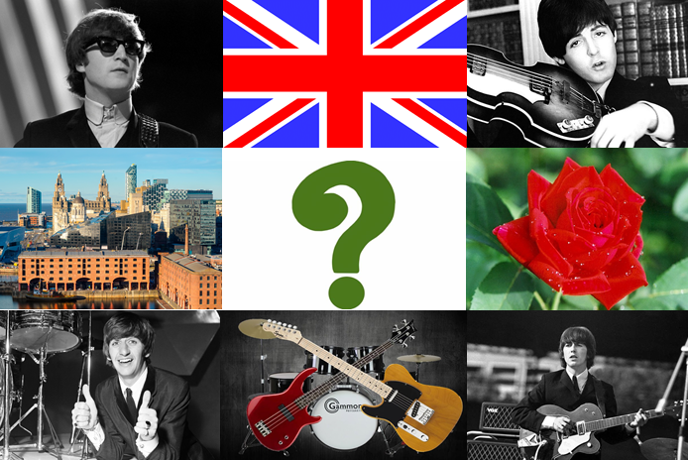  - Do you know the name of this group?  We will find out it at our lesson today. | Ученики называют знакомые им предметы и людей, предполагая, почему они собраны вместе.  We will learn about a musical group from England (we see the symbol of England - a rose, musical instruments, people who are most likely musicians from the one group)  Познавательные: строить осознанные речевые высказывания в устной форме;  Регулятивные: самостоятельно ставить цель своей деятельности на основе соотнесения того, что уже известно и того, что предстоит освоить; понимать, что ученик будет делать в классе, и зачем он это будет делать.
3. Организация работы  Цель: организация работы в группе, планирование учебной деятельности | - Today we have an opportunity to learn about the legendary music band the Beatles. Have you ever heard anything about it?  We can find some information in the texts; you can see them on the cards on your desks.  - How do we organize the work to save your time and do as much as possible?  Of course, you should work in groups. Each group will look for the answers to the questions on the card.  Please, make four groups of three. Take your seats at the tables.  Let’s remember the rules of group work and work with the text.  To create a musical atmosphere of the Beatles, I suggest listening to a fragment of their most popular song “Yesterday”. | Делятся на группы  Называют правила  1. Work all together.  2. Help each other.  3. Scan the text, looking for the necessary information.  Коммуникативные: планировать учебное сотрудничества с педагогом и слушателями, уметь отвечать за себя и других участников учебного процесса  Регулятивные: уметь действовать по предложенному плану и самостоятельно планировать свою учебную и речевую деятельность.
4. Поиск новой информации  (открытие нового знания)  Цель:  создание условий для  осуществления поиска  необходимой информации, организовать коммуникативное взаимодействие учащихся | - Each group will look through the text and find the answers to the questions on the cards. (см. Приложение - Text)  Questions:  1st group  Which city in England are the Beatles from?  What was the first name of the group?  Who founded the group?  2nd group  When was the Beatles formed?  How many musicians were there in the group?  Name all the band musicians.  3rd group  What kind of music did they mostly play?  When did the group split up?  What is the name of their last album? | Учащиеся читают текст, отвечают на вопросы, затем представляют полученную информацию в классе.  Коммуникативные: умение оформлять свои мысли с учетом своих учебных и жизненных речевых ситуаций, участие в коллективном решении проблем;  Познавательные: самостоятельно осуществлять поиск информации в предлагаемых источниках, ориентироваться в содержании текста, находить в тексте требуемую информацию
5. Выражение решения.  Цель: представление информации, систематизация  полученной информации | - It’s time to answer the questions.  You should write down them in the copybooks.  Now we know a little about the history of the Beatles.  - The Beatles showed professionalism and made impressive figures on the stage. They looked nicer than anyone else. Their songs and unusual sense of humor drew the people’s attention. Many people were passionate about them. Girls loved «The Beatles» and the young men tried to look like them. Newspapers, televisions focused on the group and made it famous. A hysteria that was called «Beatlomania» swept Britain and soon afterwards, America.  - Let’s watch the video.  - We have a surprise for you. We will be transported by a time machine to 1960 and get acquainted with the members of this famous group.  Let me introduce George Harrison, Ringo Starr, Paul McCartney and John Lennon.  - It was an amazing meeting with famous musicians, wasn’t it?  And now let’s listen to a fragment of their song “Yellow submarine”. | Учащиеся представляют ответы на вопросы, записывают их в тетрадь, смотрят видеоролик.  Учащиеся смотрят небольшого видео о том, как «битломания» охватила весь мир.  Четверо учеников представляют участников группы Битлз (с кратким рассказом от их имени – см. Приложение - Слова участников группы).  Познавательные: выбор языковых средств в зависимости от конкретных ситуаций речевого иноязычного общения;  Коммуникативные: владение монологической и диалогической формами речи в соответствии с грамматическими и синтаксическими нормами родного языка.
6. Рефлексия учебной деятельности  Цель:  осознание учащимися своей учебной деятельности, самооценка результатов деятельности своей и всего класса. | - It’s time to open the central square of our crossence. It will help you to answer the question - What have you learned about this wonderful group?  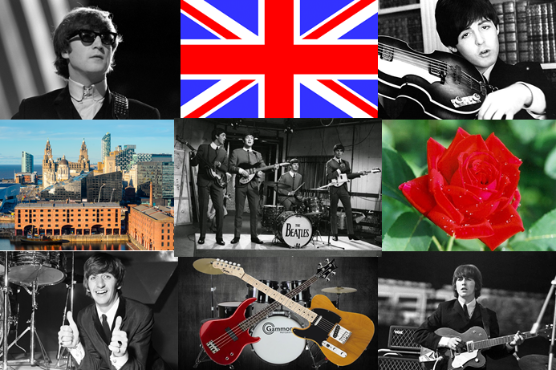 | Учащиеся отвечают на вопрос, используя кроссенс.  - - Today we have learned about a famous English band the Beatles.  - - This group was formed in Liverpool in 1960.  - - There were four musicians in the Beatles.  - - They are George Harrison, Ringo Starr, Paul McCartney and John Lennon.  - - They were extremely popular all over the world!  Регулятивные: контроль, коррекция, выделение и осознание того, что уже усвоено и что еще подлежит усвоению.  Личностные: самоопределение, смыслообразование, самооценка.  Коммуникативные: умение с достаточной полнотой и точностью выражать свои мысли, строить монологическое высказывание.
7. Подведение итогов, домашнее задание | - There are a lot of awesome songs of this unique pop group. You will translate one of them “Let it be” at home, it’s you hometask. You have cards with the text of it. What do you think about singing this song right now?  - You can sing this song at home, be ready to sing it at our next lesson.  Our lesson is over! See you next lesson, good bye! | Звучит песня “Let it be”, учашиеся и учитель подпевают (текст песни на карточках).  Регулятивные: постановка учебной задачи, что предстоит выполнить; понимание учеником того, что он будет делать и дома, и зачем он это будет делать.

Приложение.
Text.

The group was founded in the spring of 1956 by 15-year-old John Lenon, who had been singing in the church choir since childhood and was able to play melodies on the harmonica, at first the group was called "The Quarrymen". It was in Liverpool, in England. In 1957, McCartney joined the band, he played guitar noticeably better than Lenon. In 1958, on Paul's advice, 15–year-old guitarist George Harrison joined the band. Soon the group became known as "Jonny and The Moondogs". They played mostly rock and roll. In November 1959, the band was renamed "The Silver Beatles", and then simply "The Beatles". In 1961, the Beatles recorded their first studio recording. In1962, Ringo Starr joined the band. The first Beatles album was "Love me do". They are recognized as the best Liverpool band. Throughout its existence, the band has sold more than 1 billion CDs and cassettes worldwide and has become the authors of 18 albums! The Beatles last performed on August 29, 1966. Further they worked was only in the studio. In 1967, their last work was the album “Let it be”. In 1970, The Beatles disbanded. Each of the four participants got their own project and started a solo career.
Слова участников группы.
George Harrison

Hello, dear guests. My name is George Harrison. I was born in 1943 in Liverpool. At the age of 13, I learned to play guitar and two years later I became a member of the Beatles. I was considered a better guitarist but I wasn’t so good as vocalist and as a composer.
In 1966 I get married with Patrisia Enn Boid, I began to be interested in Indian culture and I carried away all our group.
I wrote music for movies, for example «Wonder Wall». I made 3 solo albums.

Ringo Starr
Hello, everybody! My name is Richard Sturky. Don’t be surprised, It’s my real name. I was born in 1940 in Liverpool. Unfortunately, I didn’t get education and profession, I tried to work as a fitter, but I liked music so much. That time I took a nickname Ringo Starr.
I met the Beatles in Humburg and joined them. They think I had the greatest acting talent of all the Beatles.
After the breakup of the Beatles, I started a solo career. In August in 1998 I gave two concerts in Moscow, it was the first time in Russia.

Paul McCartney
Hello! My name is James Paul McCartney. In 1954 I continued my education at a secondary school for boys called the Liverpool Institute. I was so interested in music. In 1960 I founded the Beatles. It was extremely popular all over the world.
After the breakup of the Beatles, I organized my own music group «Wings» in 1971, but it wasn’t as popular as the Beatles. I am included in the Guinness Book of Records as the most successful musician and composer in recent history.

John Lennon

Hello, dear guests. My name is John Lennon. I was born in 1940. At school I was a very good artist, but I liked music and poetry. I sang at churchy Choir.
I studied at the Liverpool Art College. I met the best friends there. The greatest love of my live was Yoko Ono. She changed me so much. We founded our own group «Plastic Ono Band», we made some good albums. But once I was arrested for having drugs. Fortunately, soon my problems went away. I was very successful in America as a musician.

